**2025年第二十二届五一数学建模竞赛题目**

**A题 支路车流量推测问题**

在道路网络中，主路通常配备车流量监测设备，能够实时记录主路的车流量数据。当多条支路汇入主路时，由于部分支路未安装车流量监测设备，各支路的车流量需要结合主路的车流量数据和支路车流量的历史趋势信息进行推测。这将为优化交通信号灯的配时、缓解交通拥堵和规划道路资源等问题提供数据和方法支持。

本题目中假设：(1)主路上的车流量是各支路车流量的**总和**，且各支路的车流量具有一定的规律性(如早晚高峰、平峰时段的车流量分布不同)，这种规律性可以用函数来描述；(2)道路均为单向车道，图1-图3中的蓝色箭头代表车流方向；(3)问题1-问题4中车流量的“增长/减少”趋势均指“严格单调增长/严格单调减少”趋势，“稳定”指车流量稳定为某固定非负常数，各支路流量变化的函数关系均为连续函数；(4)车流量记录数据已换算为标准车当量数，各问题中的车流量均指标准车当量数，可为任意非负实数，不考虑车流量单位。

请依据附件，建立数学模型，完成以下问题。

**问题1.** 考虑图1所示的Y型道路，支路1和支路2的车流同时汇入主路3。假设仅在主路3上安装了车流量监测设备A1，每2分钟记录一次主路的车流量信息，车辆从支路汇入主路后行驶到A1处的时间忽略不计。附件表1中提供了某天早上[6:58,8:58]主路3上的车流量数据(7:00为第一个数据记录时刻，8:58是最后一个数据记录时刻，下同)。

由历史车流量观测记录可知，在[6:58,8:58]时间段内，支路1的车流量呈现线性增长趋势，支路2的车流量呈现先线性增长后线性减少的趋势。

请建立数学模型，根据附件表1的数据推测在[6:58,8:58]时间段内支路1和支路2上的车流量，并使用合适的函数关系来描述支路1、支路2的车流量随时间 $t$ 的变化(为方便起见，函数关系中令7:00为 $t=0$, $t∈[0,59]$，下同)，在表1.1中填入具体的函数表达式。

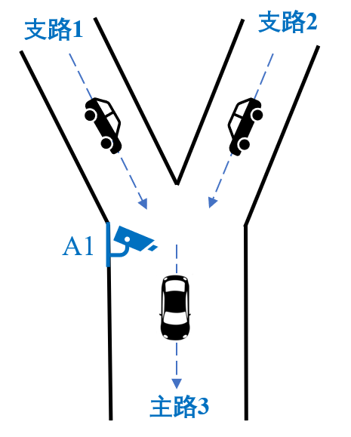

图1 问题1道路示意图

表1.1 问题1支路车流量函数表达式

|  |  |
| --- | --- |
| 支路1 | 支路2 |
|  |  |

**问题2.** 考虑图2所示的道路，支路1和支路2的车流同时汇入主路5，支路3和支路4的车流同时汇入主路5，仅在主路5上安装了车流量监测设备A2，每2分钟记录一次主路的车流量信息，附件表2中提供了某天早上[6:58,8:58]时间段内主路5上的车流量数据。假设车辆从支路1和支路2的路口行驶到设备A2处的时间为2分钟，车辆从支路3和支路4的路口到达设备A2处的行驶时间忽略不计。

由历史车流量观测记录可知，在[6:58,8:58]时间段内，支路1的车流量稳定；支路2的车流量在[6:58,7:48]和[8:14,8:58]时间段内线性增长，在(7:48,8:14)时间段内稳定；支路3的车流量呈现先线性增长后稳定的趋势；支路4的车流量呈现周期性规律。

请建立数学模型，根据附件表2的数据推测支路1、支路2、支路3、支路4上的车流量，使用合适的函数关系来描述各支路上的车流量随时间 $t (t∈\left[0,59\right])$ 的变化，并分析结果的误差。在表2.1中填入具体的函数表达式，在表2.2中分别填入7:30和8:30这两个时刻各支路上的车流量数值。

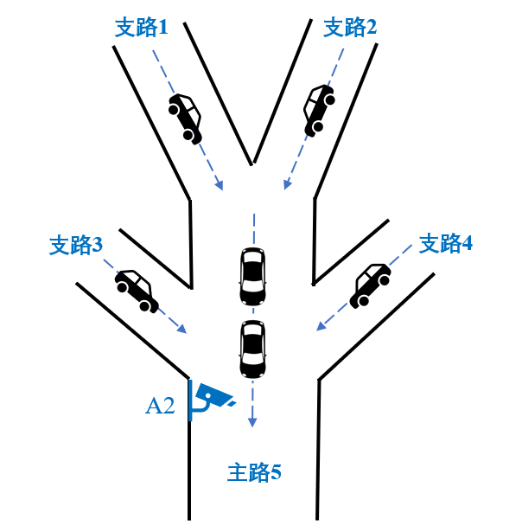

图2 问题2道路示意图

表2.1 问题2支路车流量函数表达式

|  |  |
| --- | --- |
| 支路1 | 支路2 |
|  |  |
| 支路3 | 支路4 |
|  |  |

表2.2 问题2支路车流量数值

|  |  |  |  |  |
| --- | --- | --- | --- | --- |
| 时刻 | 支路1 | 支路2 | 支路3 | 支路4 |
| 7:30 |  |  |  |  |
| 8:30 |  |  |  |  |

**问题3.** 考虑图3所示的道路，支路1、支路2的车流同时汇入主路4，支路3为特殊交通管制路段，支路3上的车辆通过路口时受到交通信号灯C的控制。C的红灯时间设置为8分钟，绿灯时间设置为10分钟，黄灯时间忽略不计。仅在主路4上安装了车流量监测设备A3，每2分钟记录一次主路的车流量信息，附件表3中提供了某天早上[6:58,8:58]主路4上的车流量数据。假设车辆从支路1和支路2的路口处到达A3处的行驶时间为2分钟，车辆从支路3汇入主路后到达设备A3处的行驶时间忽略不计。

由历史车流量观测记录可知，在[6:58,8:58]时间段内，支路1的车流量呈现“无车流量→增长→减少→稳定→减少至无车流量”的趋势；支路2的车流量分别在[6:58,8:10]和[8:34,8:58]时间段内线性增长和线性减少，在(8:10,8:34)时间段内稳定。当C显示绿灯时，支路3的车流量或稳定或呈现线性变化趋势，且第一个绿灯于7:06时开始亮起；当C显示红灯时，支路3的车流量视为0。

请建立数学模型，根据附件表3的数据推测支路1、支路2、支路3上的车流量，使用合适的函数关系来描述各支路上的车流量随时间 $t (t∈\left[0,59\right])$ 的变化，并分析结果的误差。在表3.1中填入具体的函数表达式，在表3.2中分别填入7:30和8:30这两个时刻各支路上的车流量数值。

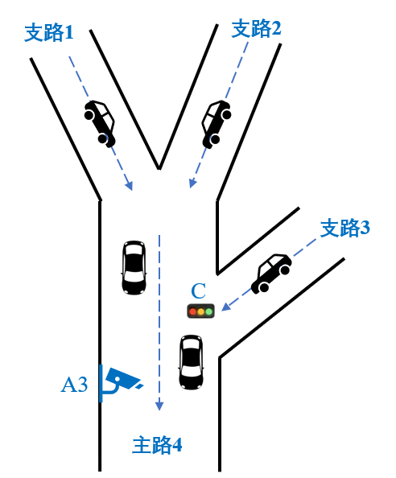

图3 问题3道路示意图

表3.1 问题3支路车流量函数表达式

|  |  |
| --- | --- |
| 支路1 | 支路2 |
|  |  |
| 支路3 | |
|  | |

表3.2 问题3支路车流量数值

|  |  |  |  |
| --- | --- | --- | --- |
| 时刻 | 支路1 | 支路2 | 支路3 |
| 7:30 | 53.7649 | 20 | 24.2657 |
| 8:30 | 0 | 44 | 0 |

**问题4.** 在网络信号弱、能见度低、车流量较大或车速过快等情况下，车流量监测设备可能会产生数据误差。考虑图3所示的道路，假设某天设备A3记录的数据产生了误差，在[6:58,8:58]时间段内观测数据见附件表4。

支路1的车流量呈现“无车流量→线性增长→稳定→线性减少至无车流量”的趋势；支路2的车流量分别在[6:58,7:34]和[8:10,8:58]时间段内线性增长和线性减少，在(7:34,8:10)时间段内稳定。信号灯C的红灯时间设置为8分钟，绿灯时间设置为10分钟，黄灯时间忽略不计。当C显示绿灯时，支路3的车流量或稳定或呈现线性变化趋势；当C显示红灯时，支路3的车流量视为0。C显示绿灯的时刻未知。

请建立数学模型，根据附件表4的数据推测支路1、支路2、支路3上实际的车流量，使用合适的函数关系来描述各支路上的车流量随时间 $t (t∈\left[0,59\right])$ 的变化，并分析结果的误差。在表4.1中填入具体的函数表达式，在表值。

表4.1 问题4支路车流量函数表达式

|  |  |
| --- | --- |
| 支路1 | 支路2 |
|  |  |
| 支路3 | |
|  | |

表4.2 问题4支路车流量数值

|  |  |  |  |
| --- | --- | --- | --- |
| 时刻 | 支路1 | 支路2 | 支路3 |
| 7:30 |  |  |  |
| 8:30 |  |  |  |

**问题5.** 在某些时间段内，各支路的车流量具有特定函数变化趋势。因此无需在每个时刻都进行监测，只需在一些关键时刻记录车流量数据，就能够推断出整个时间段内各支路的车流量函数表达式。

基于问题2和问题3，请建立数学模型并分别回答：为了得到各支路的函数表达式，主路上的监测设备至少需要在[6:58,8:58]时间段内的哪些时刻记录车流量数据？并填入表5.1。

表5.1 问题5的结果

|  |  |
| --- | --- |
| 问题 | 观测时刻 |
| 问题2 |  |
| 问题3 |  |